
Sennheiser en Neumann triomferen op 40ste jaarlijkse NAMM TEC Awards
Sennheiser HD 490 PRO en Neumann KK 104 U- en KK 105 U-capsule krijgen erkenning voor hun uitmuntendheid

Brussel, België, 31 januari 2025 — De Sennheiser Group kondigt met trots aan dat Sennheiser en Neumann.Berlin allebei erkenning kregen voor hun ‘Outstanding Technical Achievement’ tijdens de 40ste jaarlijkse NAMM TEC Awards, die op donderdag 23 januari plaatsvonden in de Hilton Pacific Ballroom in Anaheim, Californië. De HD 490 PRO-hoofdtelefoon werd bekroond met de prestigieuze TEC Award in de categorie Headphone/Earpiece Technology, terwijl Neumanns KK 104 U- en KK 105 U-microfooncapsule de hoogste eer toebedeeld kregen in de categorie Microphones – Sound Reinforcement. Deze dubbele erkenning onderstreept de voortdurende inzet van zowel Sennheiser als Neumann om vooruitstrevende technologie te ontwikkelen die de geluidswetenschap vooruithelpt, om zo tegemoet te komen aan de voortdurend veranderende behoeften van de wereldwijde audiocommunity.
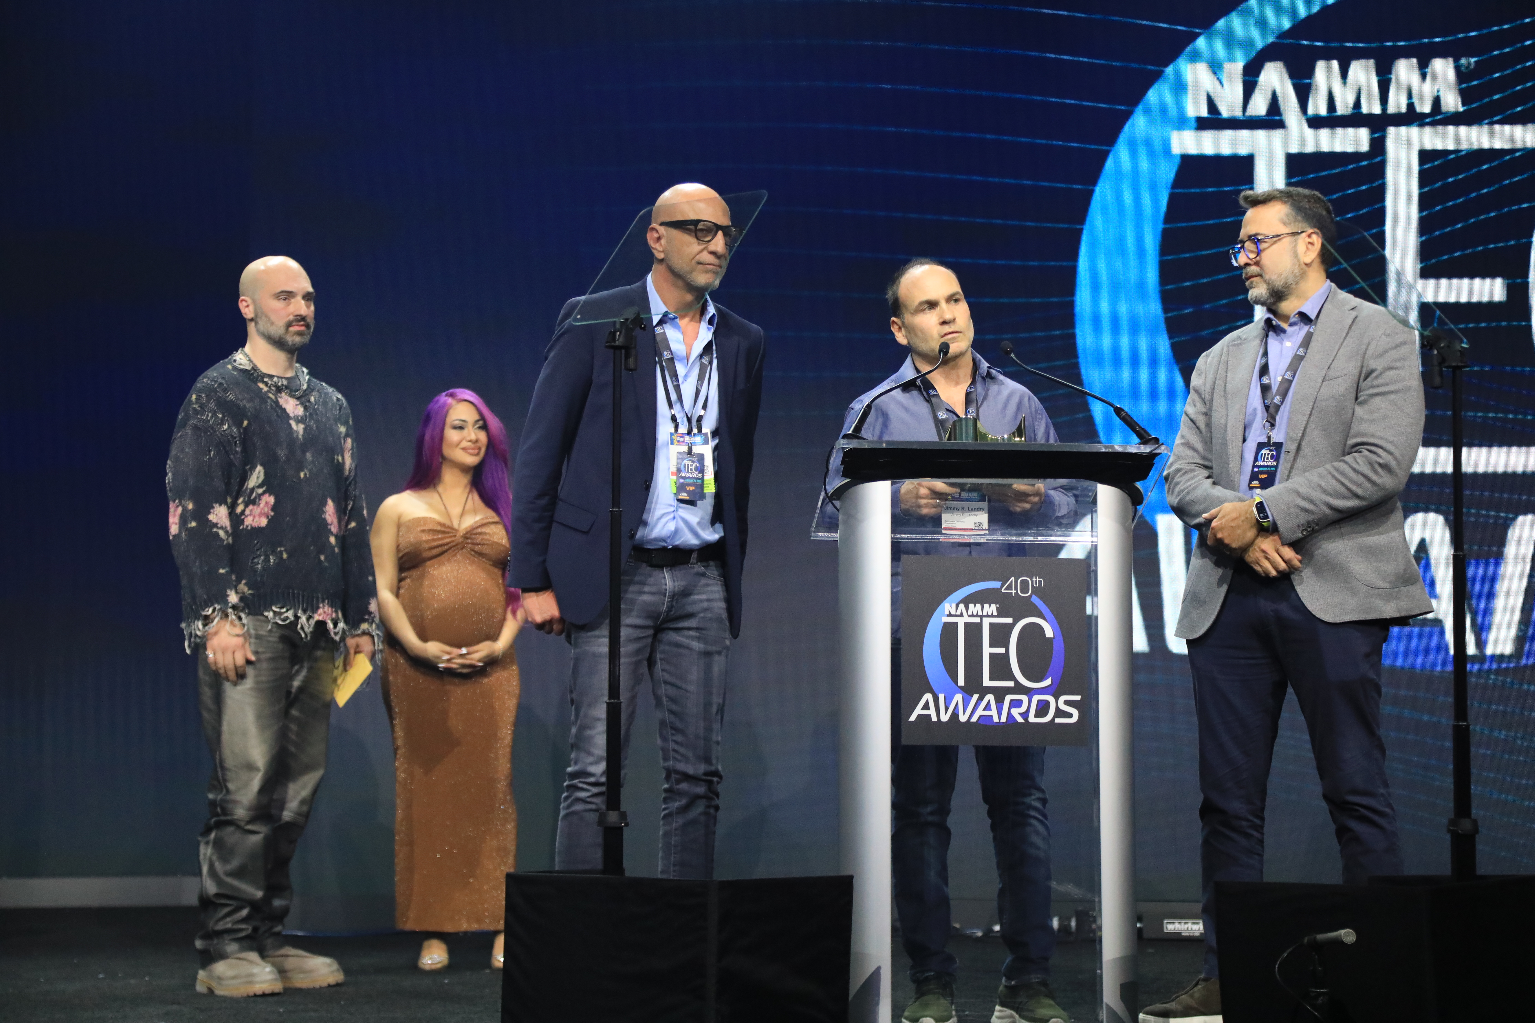
Barry Mitchell, Jimmy Landry en Hugo Caballero van Sennheiser (van links naar rechts) nemen de TEC Award voor Headphone/Earpiece Technology in ontvangst.

De HD 490 PRO-hoofdtelefoon – Een nieuwe maatstaf voor audiokwaliteit
De TEC Foundation bekroont de Sennheiser HD 490 PRO-hoofdtelefoon vanwege zijn uitzonderlijke prestaties, comfort en veelzijdigheid. De HD 490 PRO werd ontworpen met de professionele audiosector in gedachten, en biedt een gebalanceerde en transparante luisterervaring, maar garandeert tegelijk duurzaamheid voor veeleisende studio-omgevingen.

“We zijn bijzonder blij dat we deze erkenning voor de HD 490 PRO-hoofdtelefoon mogen ontvangen”, zegt Jimmy Landry, Category Market Manager, Sennheiser. “Bij Sennheiser streven we ernaar om producten te creëren die makers en professionals helpen om hun best mogelijke werk te leveren. De HD 490 PRO is een voorbeeld van deze filosofie: hij biedt een compromisloos geluid, en een comfortniveau waarmee hij de ideale keuze is voor lange luistersessies.”
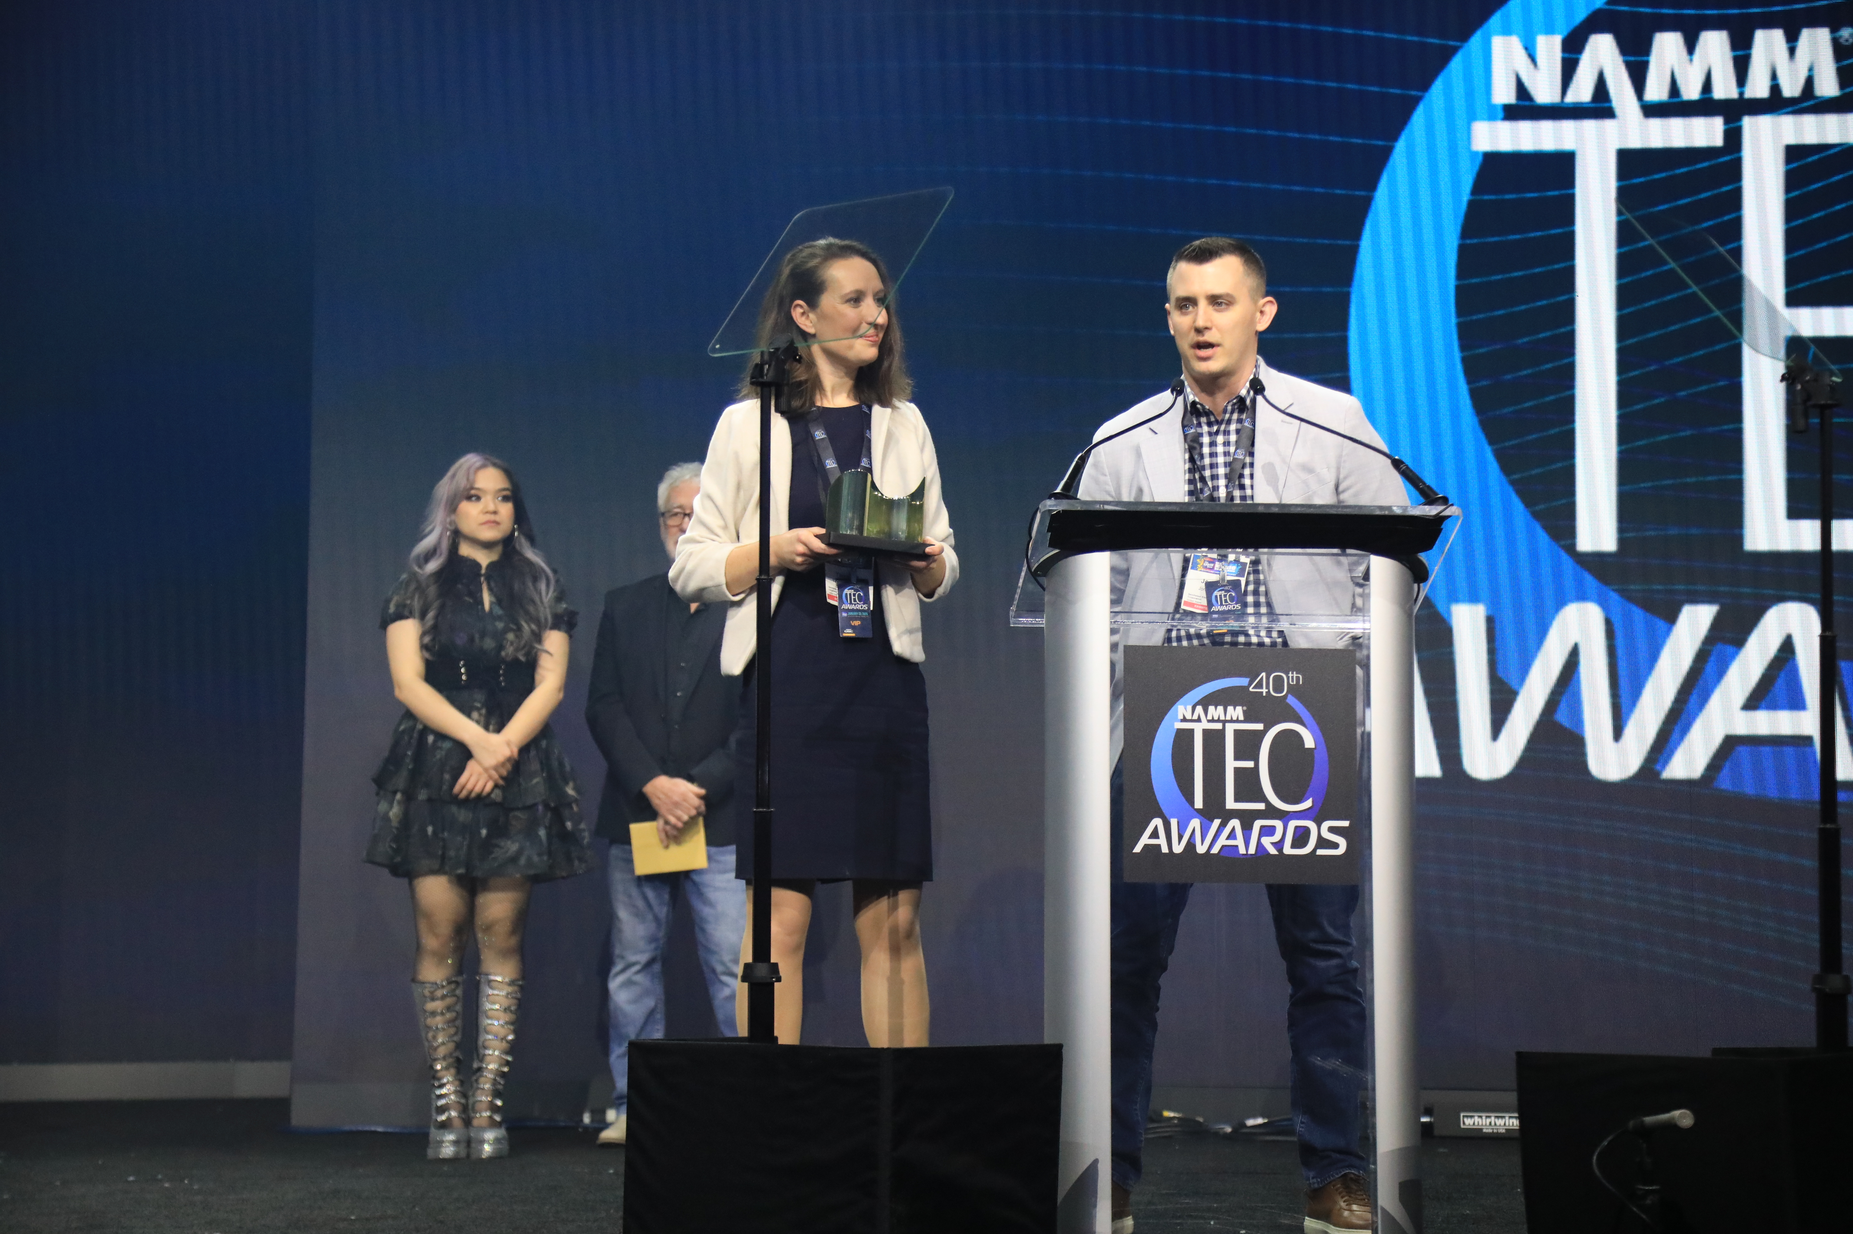
Yasmine Riechers en Jonathan Ruest van Neumann nemen de TEC Award voor Microphones – Sound Reinforcement in ontvangst.

De Neumann KK 104 U- en KK 105 U-capsule – Premium sound voor live optredens
De Neumann KK 104 U- en KK 105 U-capsulekop werden geselecteerd voor de TEC Award in de categorie Microphones – Sound Reinforcement. Deze capsules voor draadloze systemen van derden zijn ontworpen voor veeleisende omgevingen met live geluid, en leveren een ongeëvenaarde precisie en helderheid voor live optredens.

“We zijn ongelooflijk fier dat de KK 104 U- en de KK 105 U-capsule deze eer te beurt viel”, zegt Yasmine Riechers, CEO van Neumann. “Neumann stond altijd al synoniem voor uitmuntendheid op vlak van studio-opname. Vijfentwintig jaar geleden startten we onze missie om studiokwaliteit naar het podium te brengen met de ontwikkeling van onze alom geprezen KMS-serie en capsulekoppen voor de draadloze systemen van Sennheiser. De KK 104 U en KK 105 U vormen de bekroning van onze droom om Neumann-sound voor iedereen beschikbaar te maken.”

Een traditie van innovatie en uitmuntendheid
Sennheiser en Neumann hebben een jarenlange geschiedenis in het leveren van toonaangevende producten voor de muziek-, uitzend- en audiotechnieksector. Sinds de oprichting van de TEC Foundation in 1990 hebben Sennheiser en Neumann samen al meer dan 30 Outstanding Technical Achievement Awards gewonnen, en kregen verschillende van hun producten al een plek in de TECnology Hall of Fame.

Contact Local  TEAM LEWIS  Noémie Desmet  Tel : +32 473 66 35 79 jana.strouven@teamlewis.com | Contact Global  Sennheiser electronic GmbH & Co. KG  Valentine Vialis  Communications and Local Coordinator France  Tel : 01 49 87 03 08 valentine.vialis@sennheiser.com

